**МИНИСТЕРСТВО НАУКИ И ВЫСШЕГО ОБРАЗОВАНИЯ РОССИЙСКОЙ ФЕДЕРАЦИИ**

Федеральное государственное бюджетное образовательное учреждение   
высшего образования

**«Сибирский государственный университет науки и технологий   
имени академика М.Ф. Решетнева»**

Институт информатики и телекоммуникаций

Кафедра высшей математики

**ОТЧЕТ ПО ЛАБОРАТОРНОЙ РАБОТЕ**

Математический анализ

|  |
| --- |
| Вычисление определенных интегралов |

Студент группы БИС21-01

Дубин А.С.

Красноярск 2022 г.

# Краткая постановка задачи

Изучение возможных путей для вычисления определенных интегралов с помощью компьютера.

# Краткое описание выполнения задания

1. Реализовать численное нахождение определённых интегралов от произвольной функции (квадратурные формулы треугольников, трапеций, Симпсона).

2. Выполнить тестирование на 8 различных тестовых интегралах. Сравнить погрешности полученных результатов. (Интегралы для точной оценки можно вычислить вручную)

3. Построить графики функций и квадратур. Сравнить погрешности полученных для различного числа точек, разбивающих отрезок.

# Листинг программного кода

#include <iostream> // добавляем функции для ввода и вывода на экран

#include <math.h>// добавляем математические функции

#include <windows.h>// русификация

#include <iomanip>

#include <cmath>

using namespace std;

double Integral = 0.0; // значение интеграла

double a, b; // отрезок интегрирования

double h;// шаг интегрирования

double n;// число разбиений

double f(double x)

{

return (cos(x) / (x * x + 1));// интеграл

}

void I1()//вычисление по формуле прямоугольников

{

Integral = 0.0;

for (int i = 1; i <= n; i++)

Integral = Integral + h * f(a + h * (i - 0.5));

cout << "Интеграл по формуле центральных прямоугольников = " << setprecision(5) << Integral << endl;

cout << endl;

}

void I2()// вычисление по формуле трапеций

{

Integral = h * (f(a) + f(b)) / 2.0;

for (int i = 1; i <= n - 1; i++)

Integral = Integral + h * f(a + h * i);

cout << "интеграл по формуле трапеций = " << setprecision(5) << Integral << endl;

cout << endl;

}

void I3()//вычисление по формуле Симпсона

{

Integral = h * (f(a) + f(b)) / 6.0;

for (int i = 1; i <= n; i++)

Integral = Integral + 4.0 / 6.0 * h * f(a + h * (i - 0.5));

for (int i = 1; i <= n - 1; i++)

Integral = Integral + 2.0 / 6.0 * h * f(a + h * i);

cout << "интеграл по формуле Симпсона = " << setprecision(5) << Integral << endl;

cout << endl;

}

enum Menu

{

charac,

Intergal_1,

Intergal_2,

Intergal_3,

exit_programm

};

int main()

{

SetConsoleCP(1251);

SetConsoleOutputCP(1251);

cout.setf(ios::fixed);

cout << "Введите отрезок интегрирования :" << endl;

cout << "A:"; cin >> a;

cout << "B:"; cin >> b;

h = pow(0.001,0.25);/// при точности e=0.001

n = (b - a) / h;

while (((int)(n) < n) || ((int)(n) % 4 != 0))

{

n=(int)n+1;

}

h = (b - a) / n;

cout <<"Число разбиений n: " << (int) n << endl ;

int ans;

do

{

cout << "Выберите пункт меню: " << endl;

cout << charac << " - Изменение характеристик " << endl

<< Intergal_1 << " - Вычисление интеграла по формуле центральных прямоугольников" << endl

<< Intergal_2 << " - Вычисление интеграла по формуле трапеций " << endl

<< Intergal_3 << " - Вычисление интеграла по формуле Симпсона" << endl

<< exit_programm << " - выход" << endl;

cin >> ans;

switch (ans)

{

case charac:

{

cout << "Введите отрезок интегрирования :" << endl;

cout << "A:"; cin >> a;

cout << "B:"; cin >> b;

cout << "Введите шаг интегрирования :" << endl;

cin >> h;

n = (b - a) / h;

break;

}

case Intergal_1:

{

I1();

break;

}

case Intergal_2:

{

I2();

break;

}

case Intergal_3:

{

I3();

break;

}

case exit_programm:

break;

}

} while (ans != exit_programm);

return 0;

}

# ГРАФИКИ И РЕЗУЛЬТАТЫ ВЫЧИСЛЕНИЯ ПО ВСЕМ ЗАДАНИЯМ и результатов работы программы

В первых двух примерах реализовано нахождение интегралов всеми 3-я методами, далее каждый пример разбирается одним методом по порядку.

Пример № 1

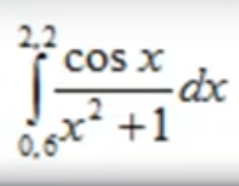

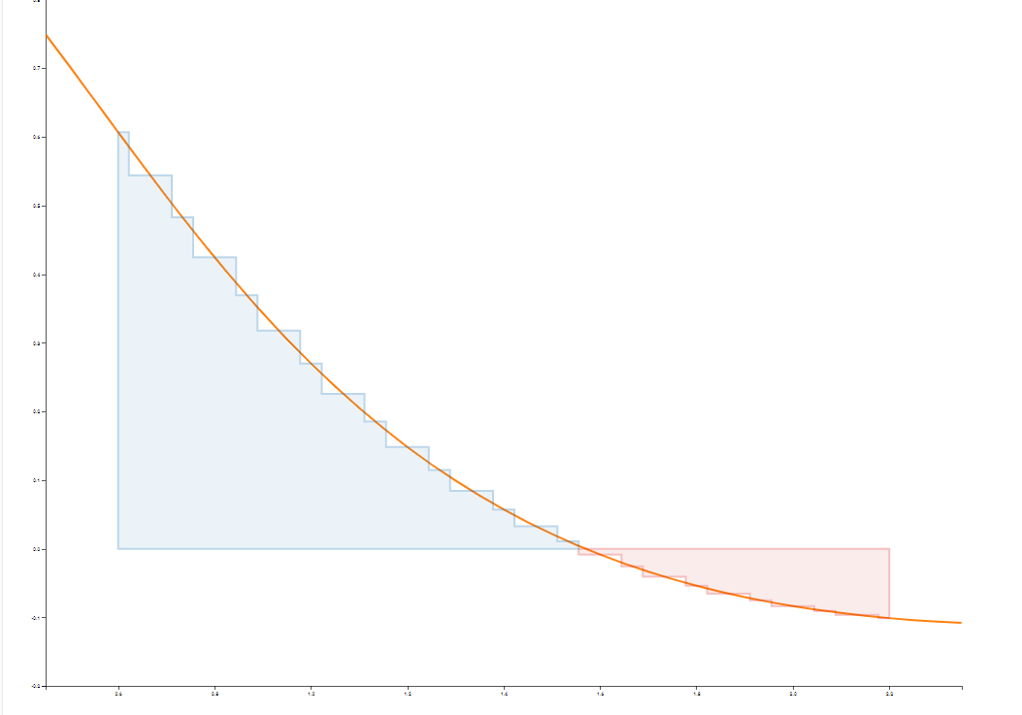

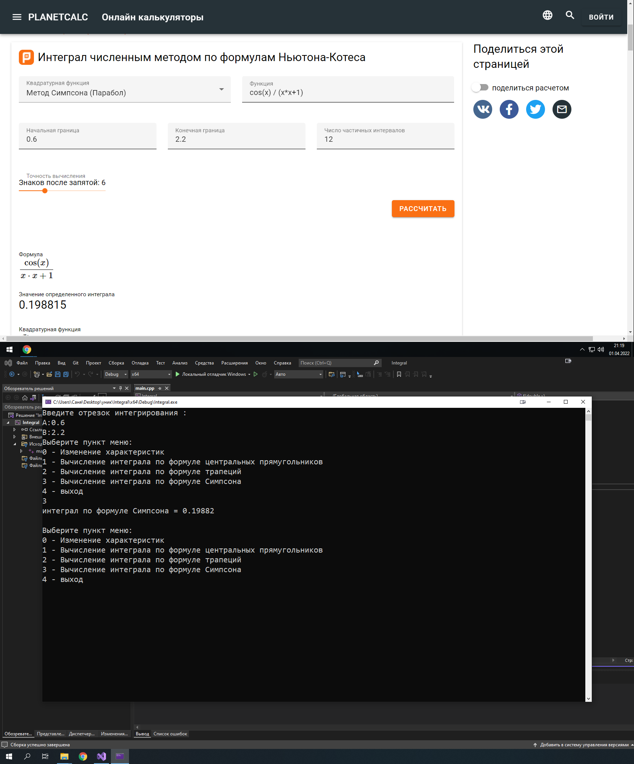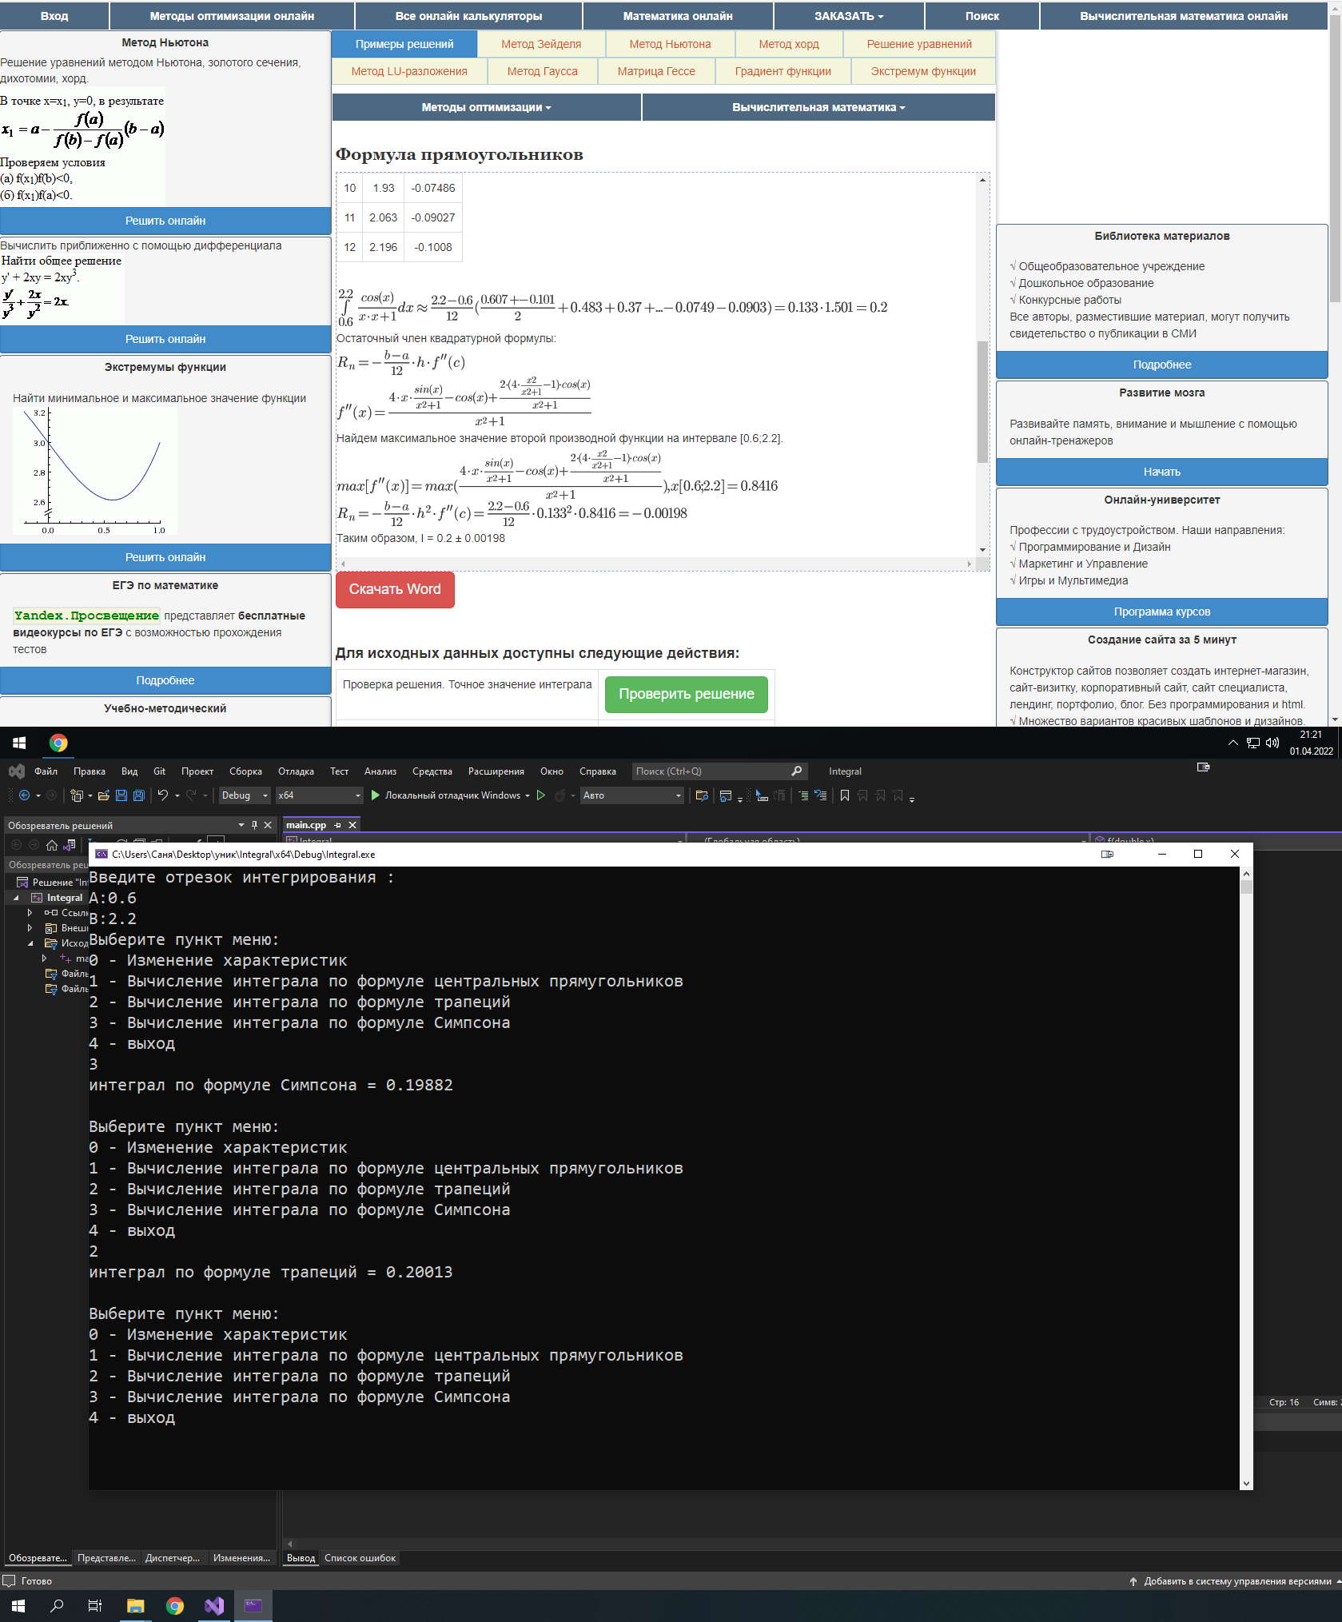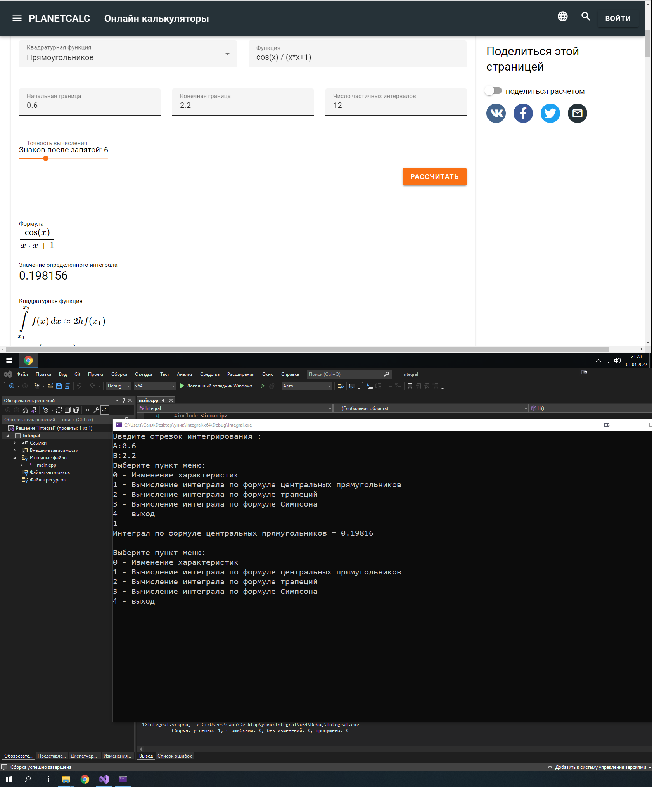

Пример №2

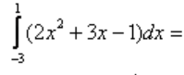

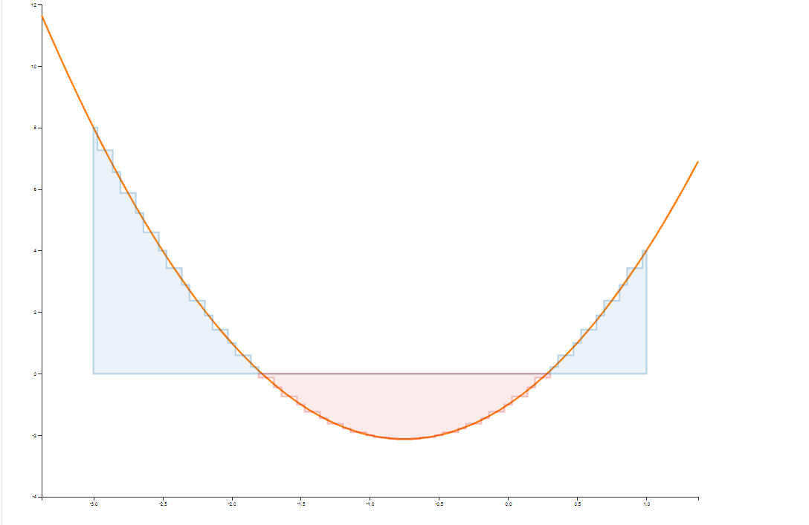

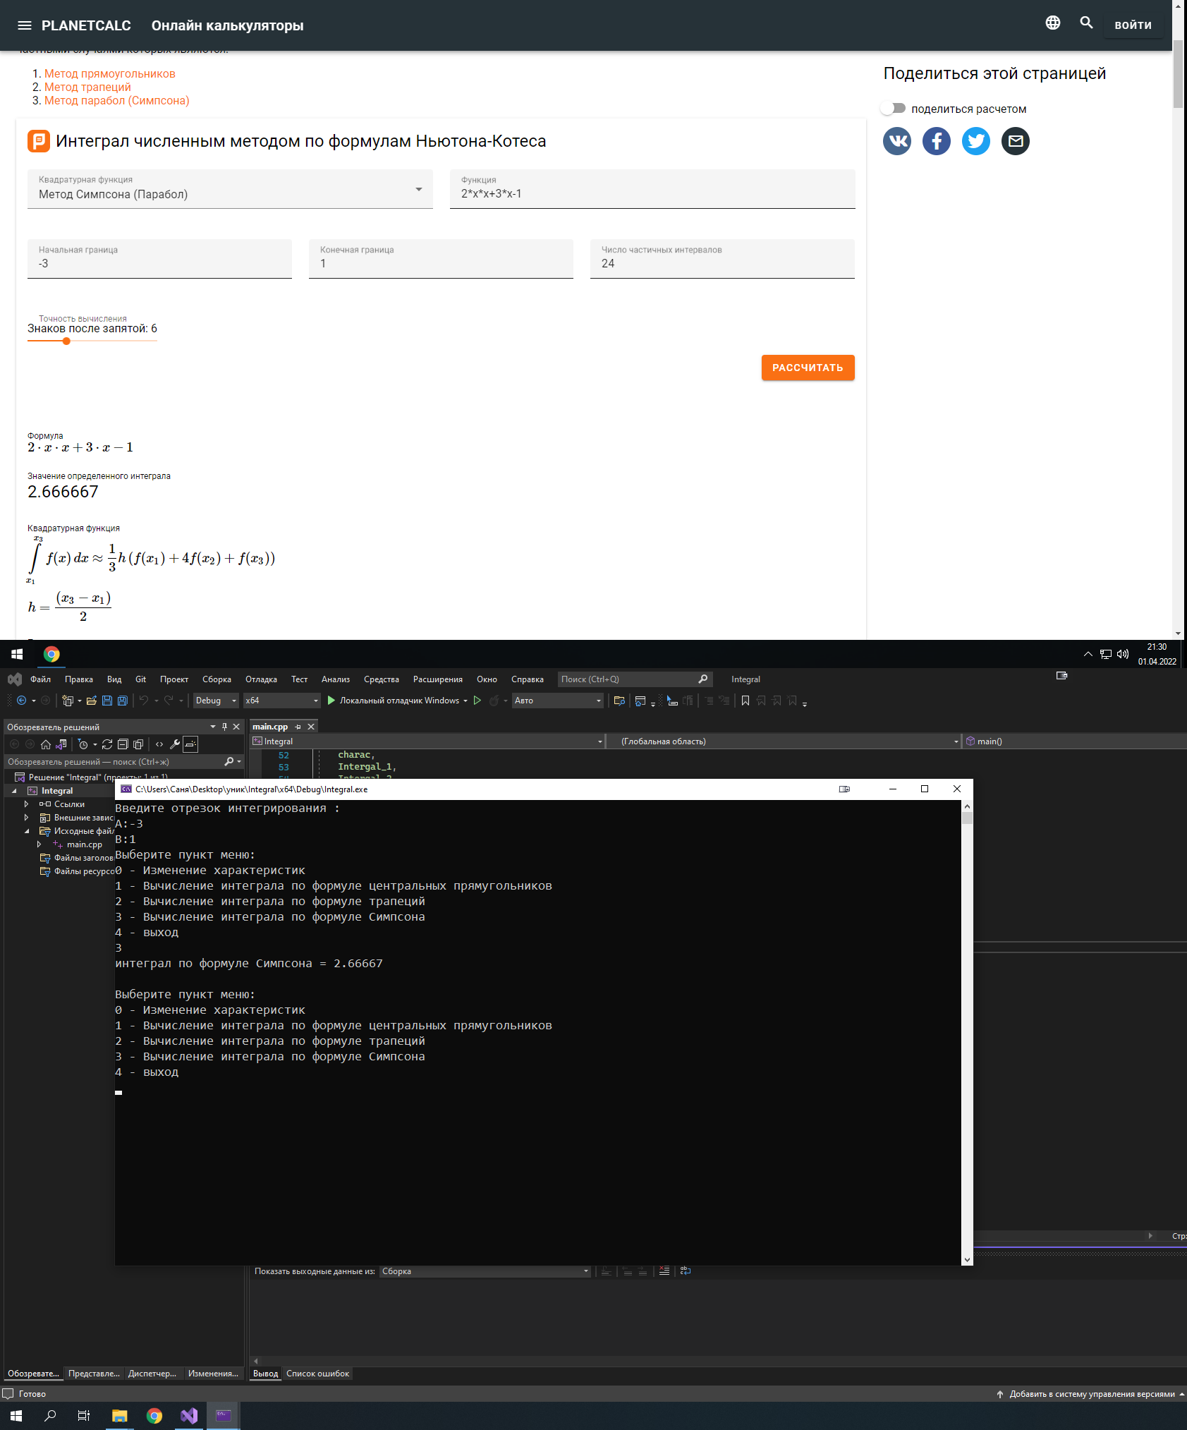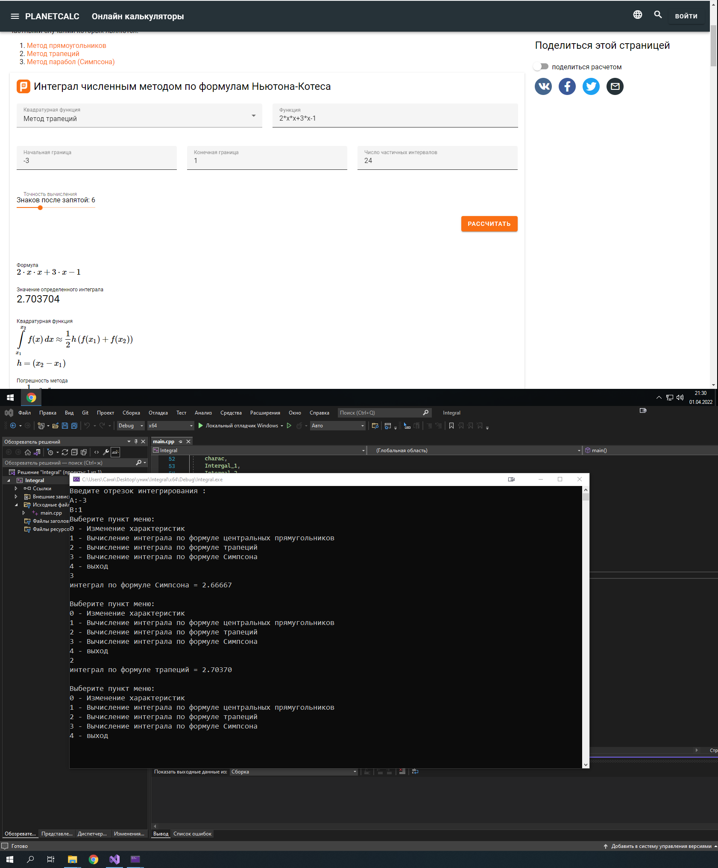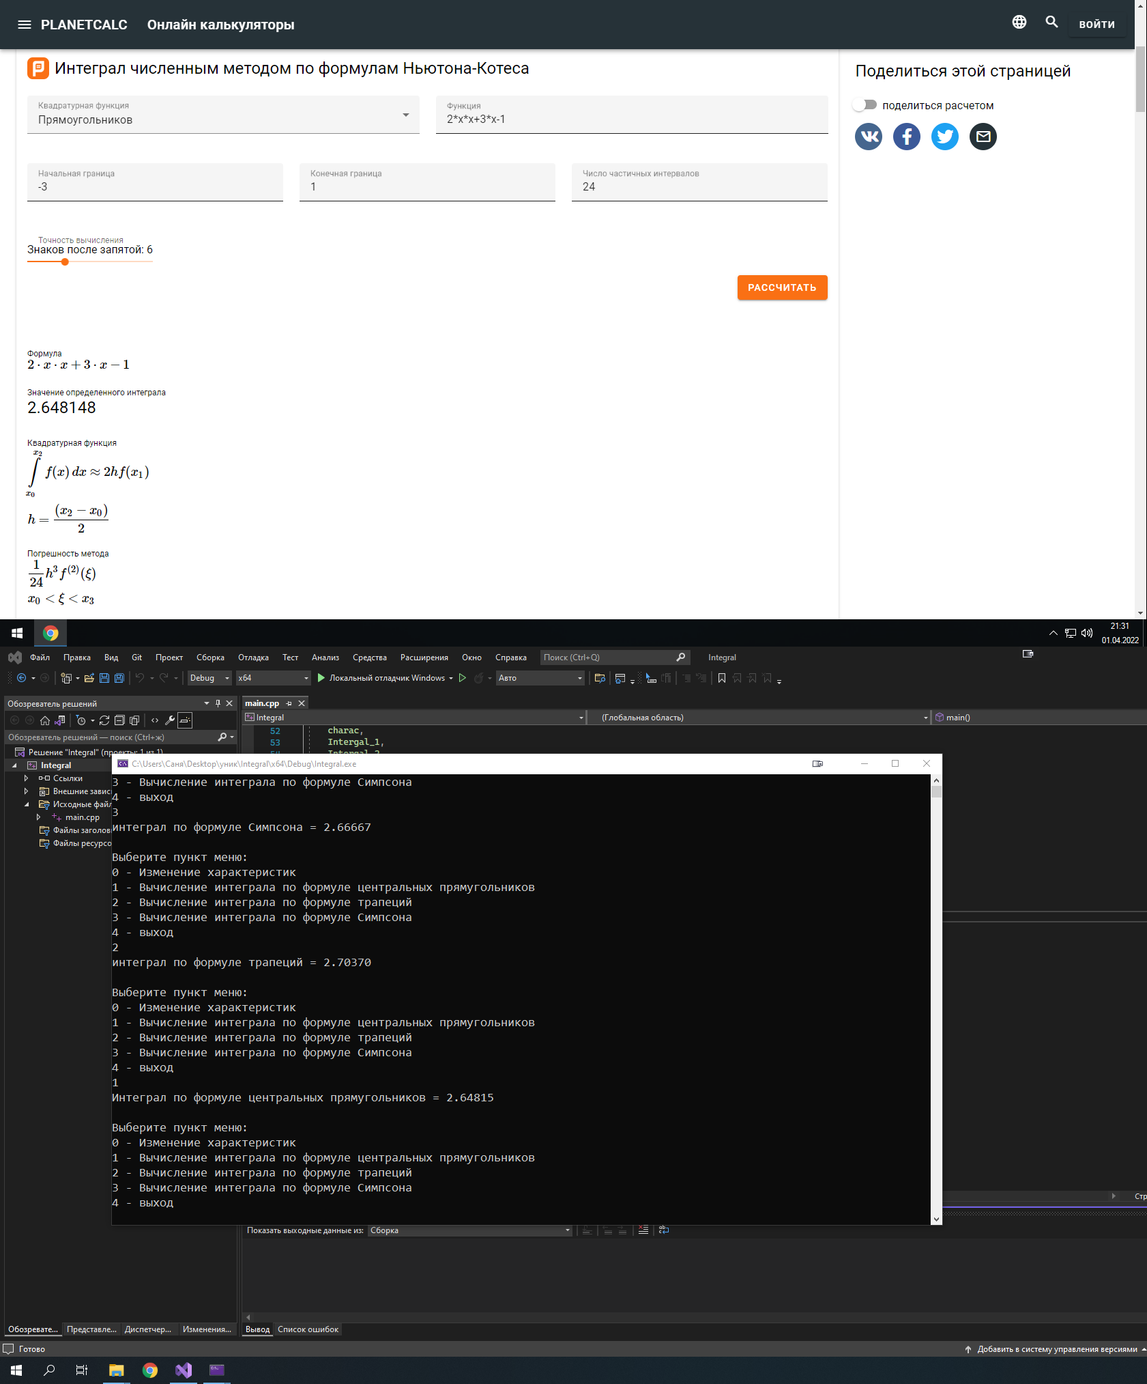

Пример №3

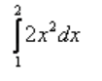

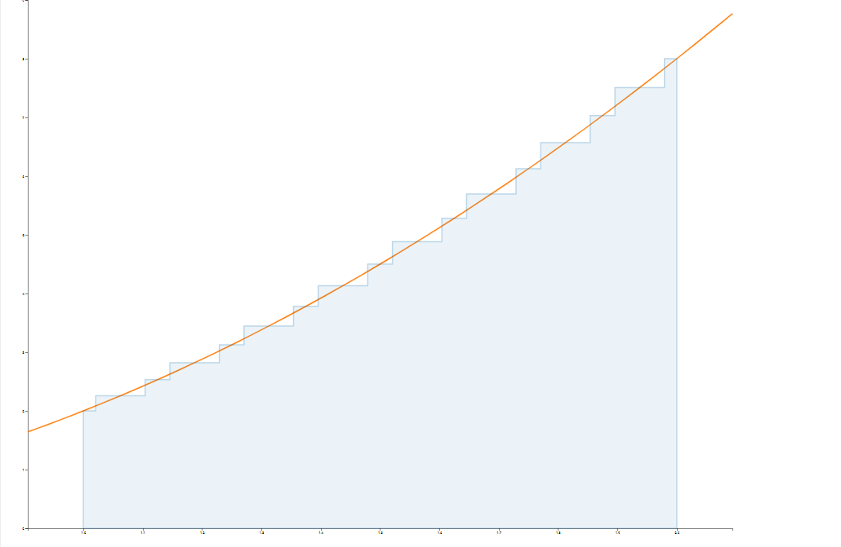

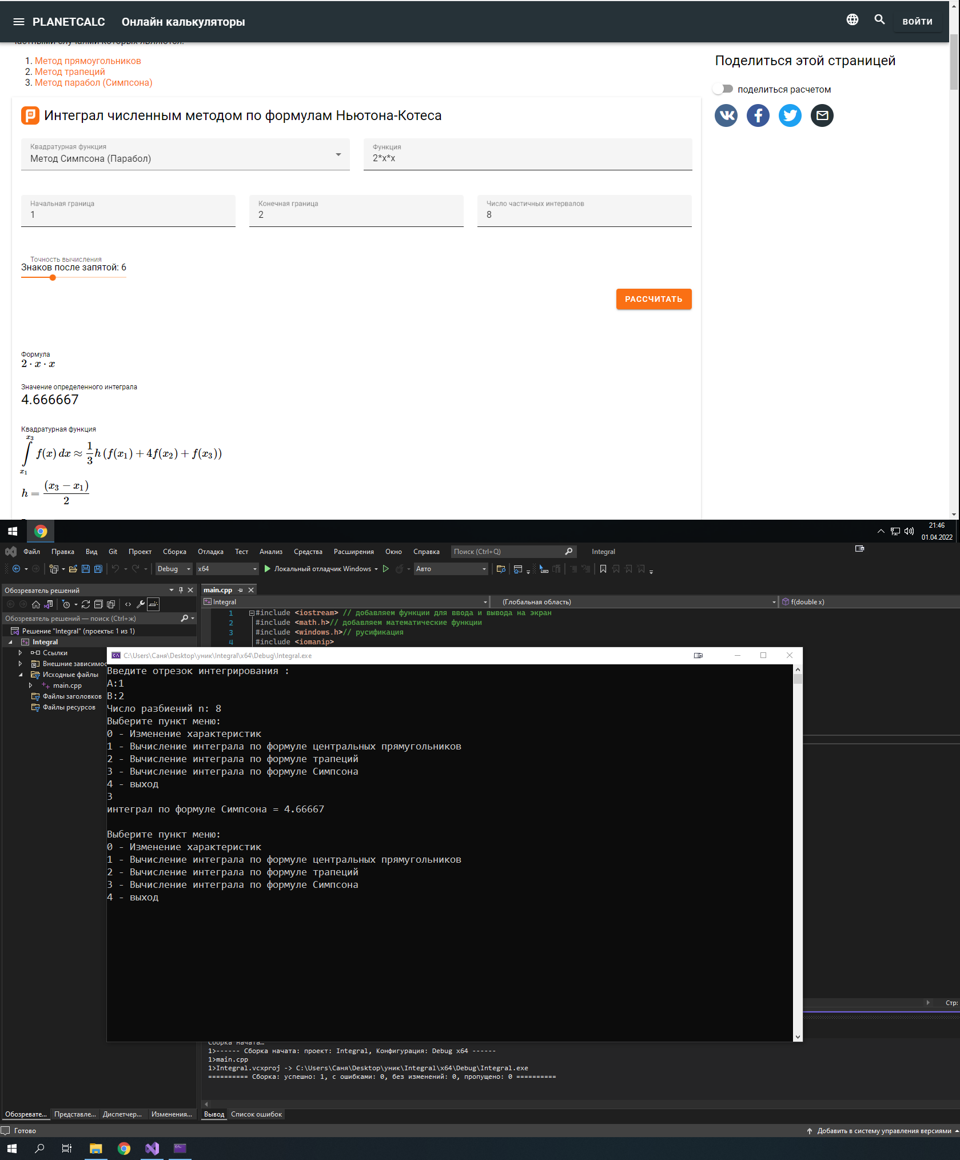

Пример №4

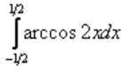

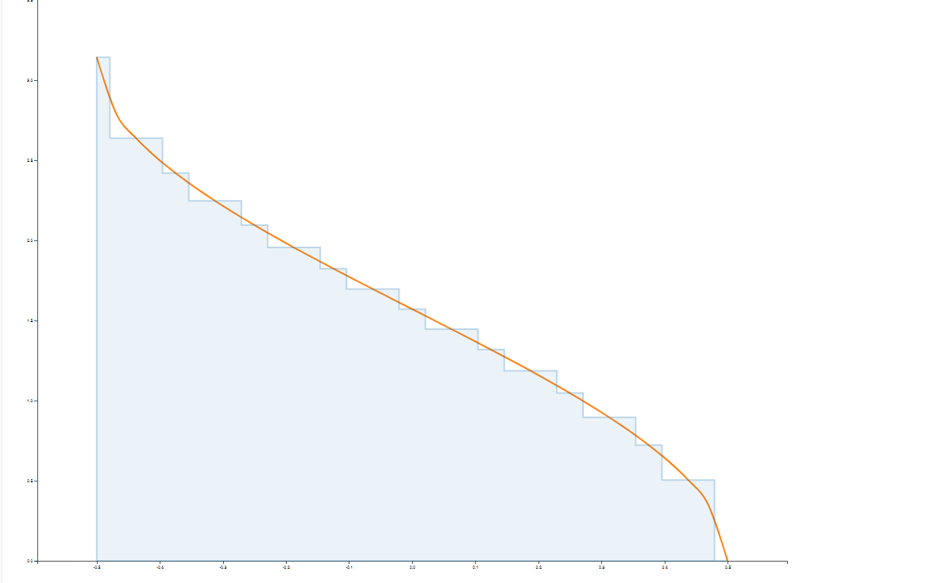

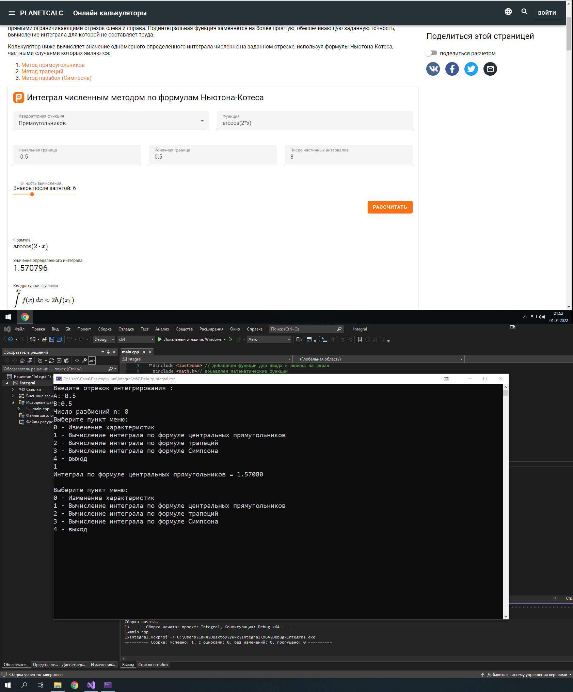

Пример №5

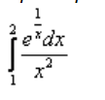

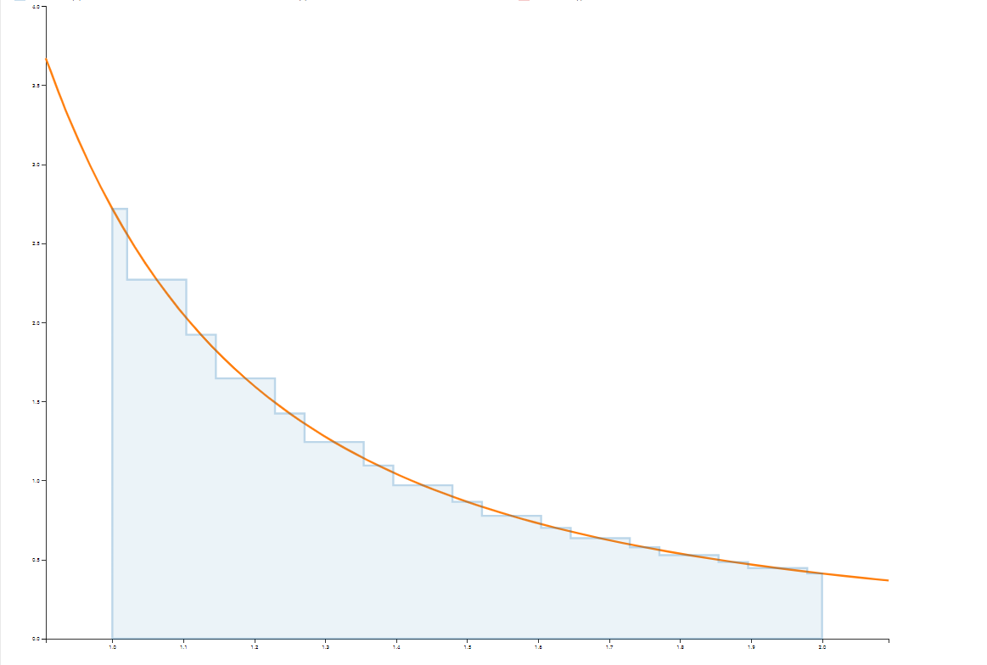

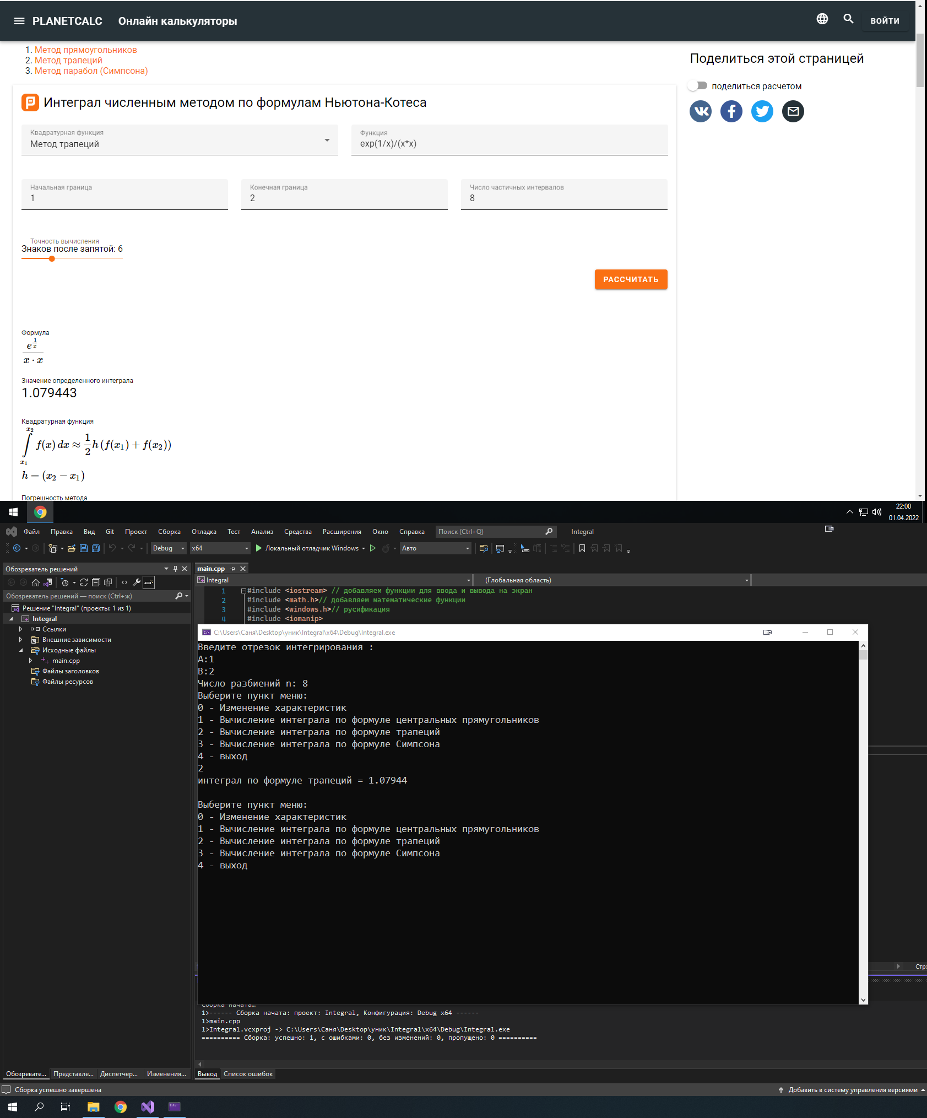

Пример №6

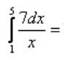

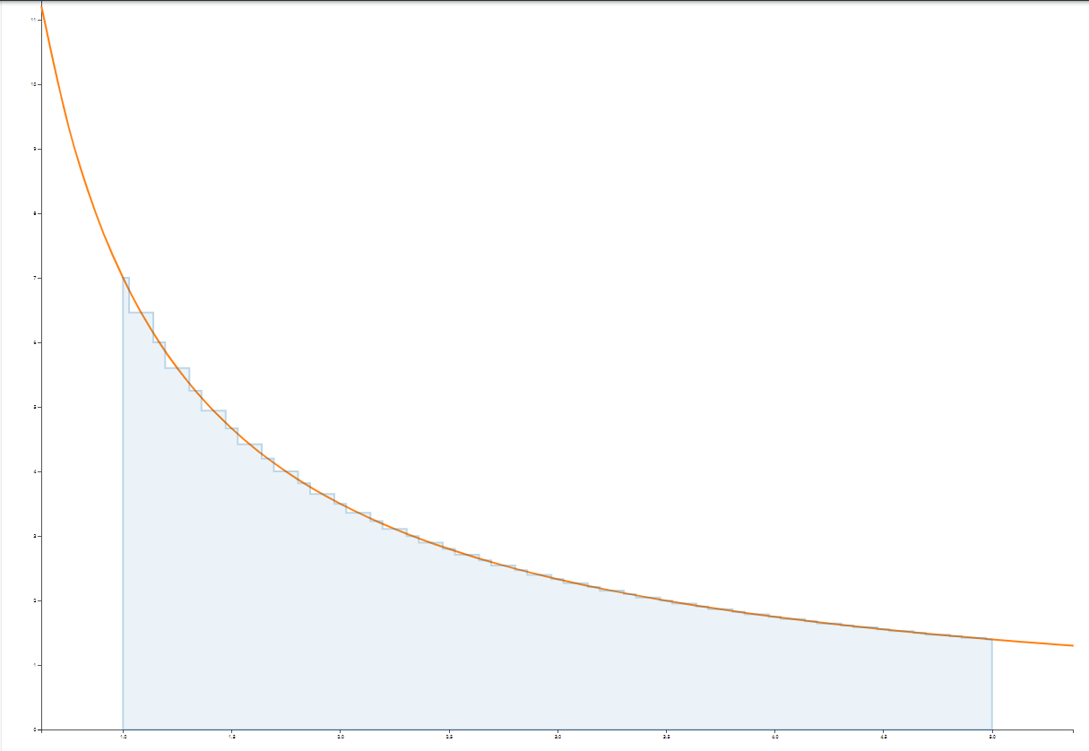

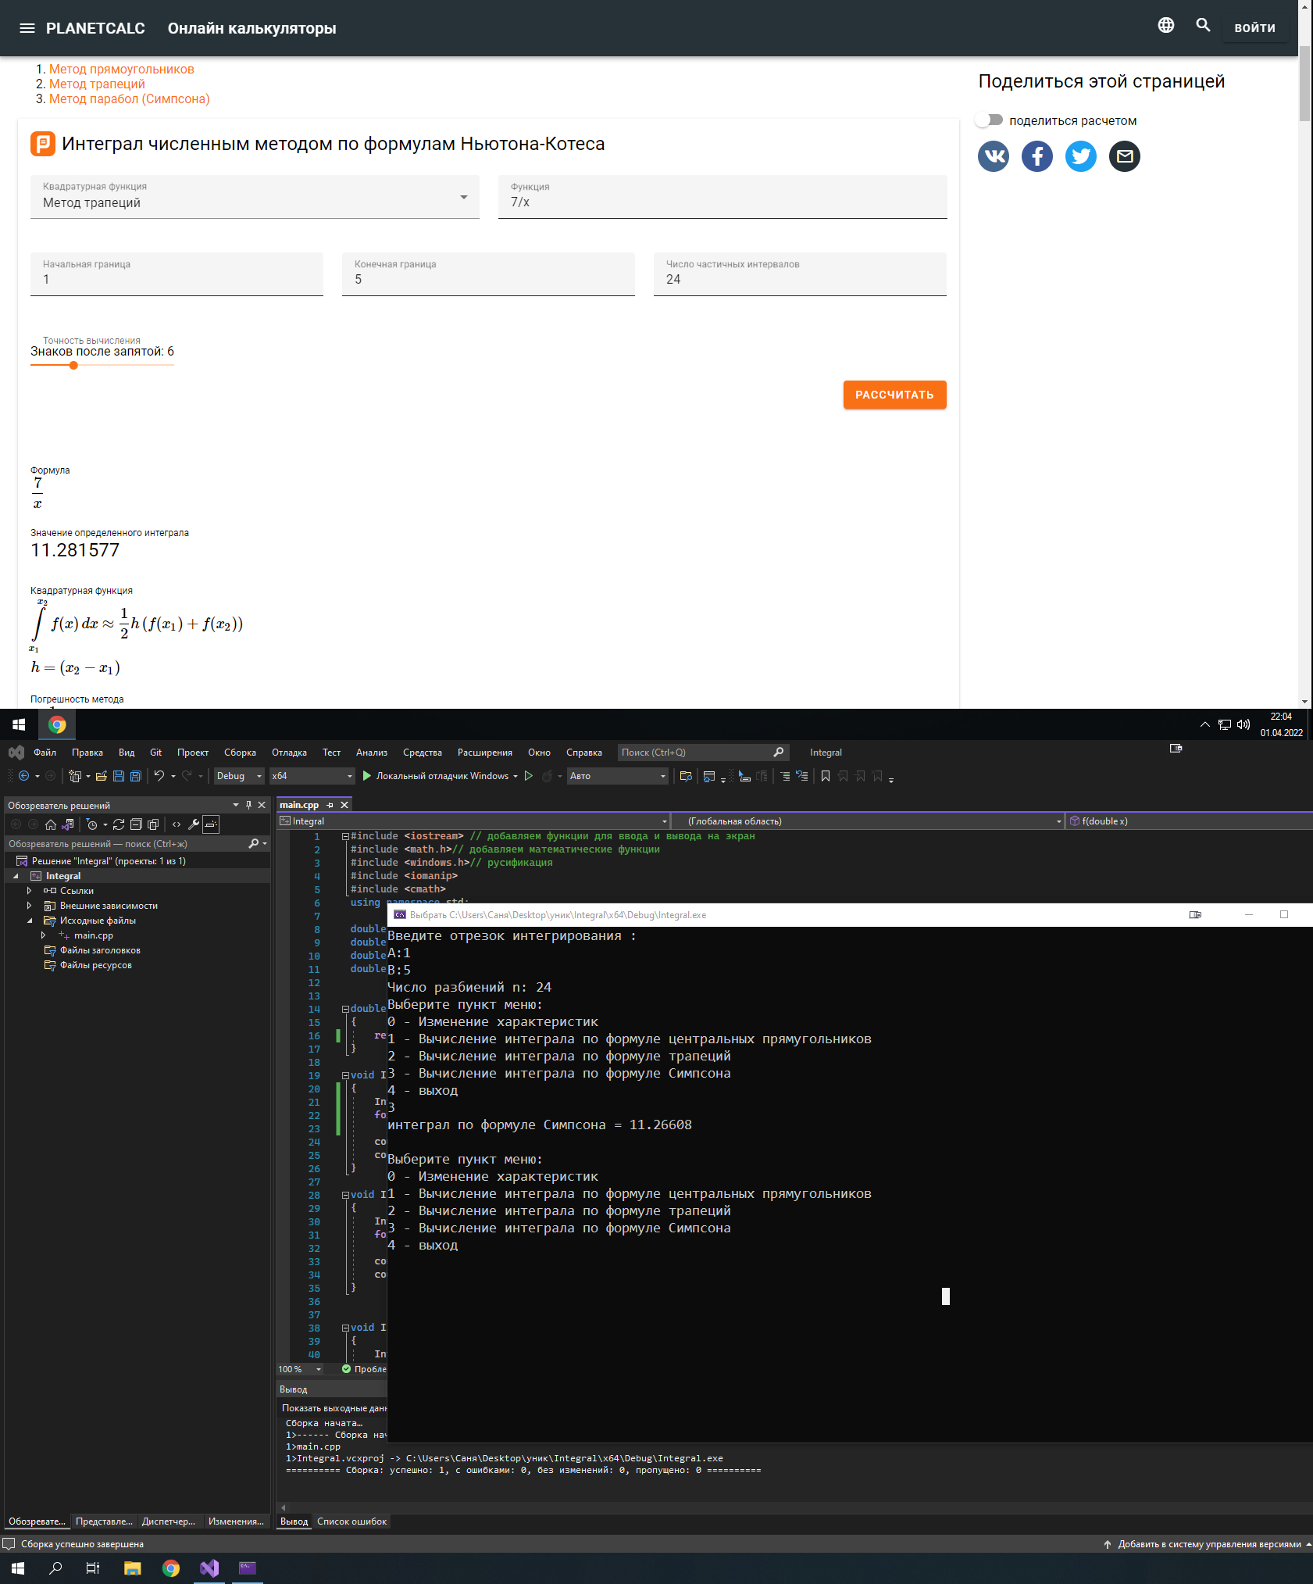

Пример №7

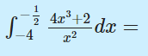

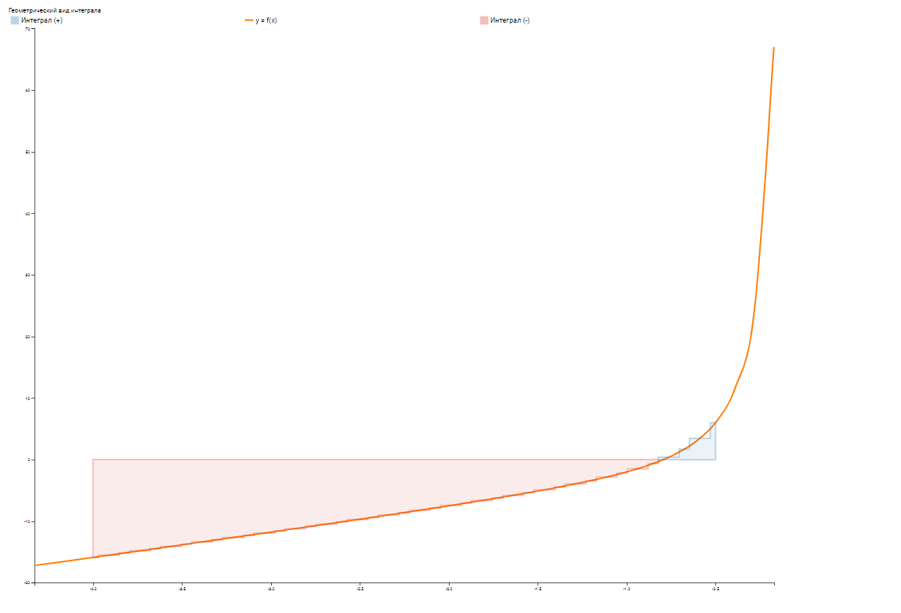

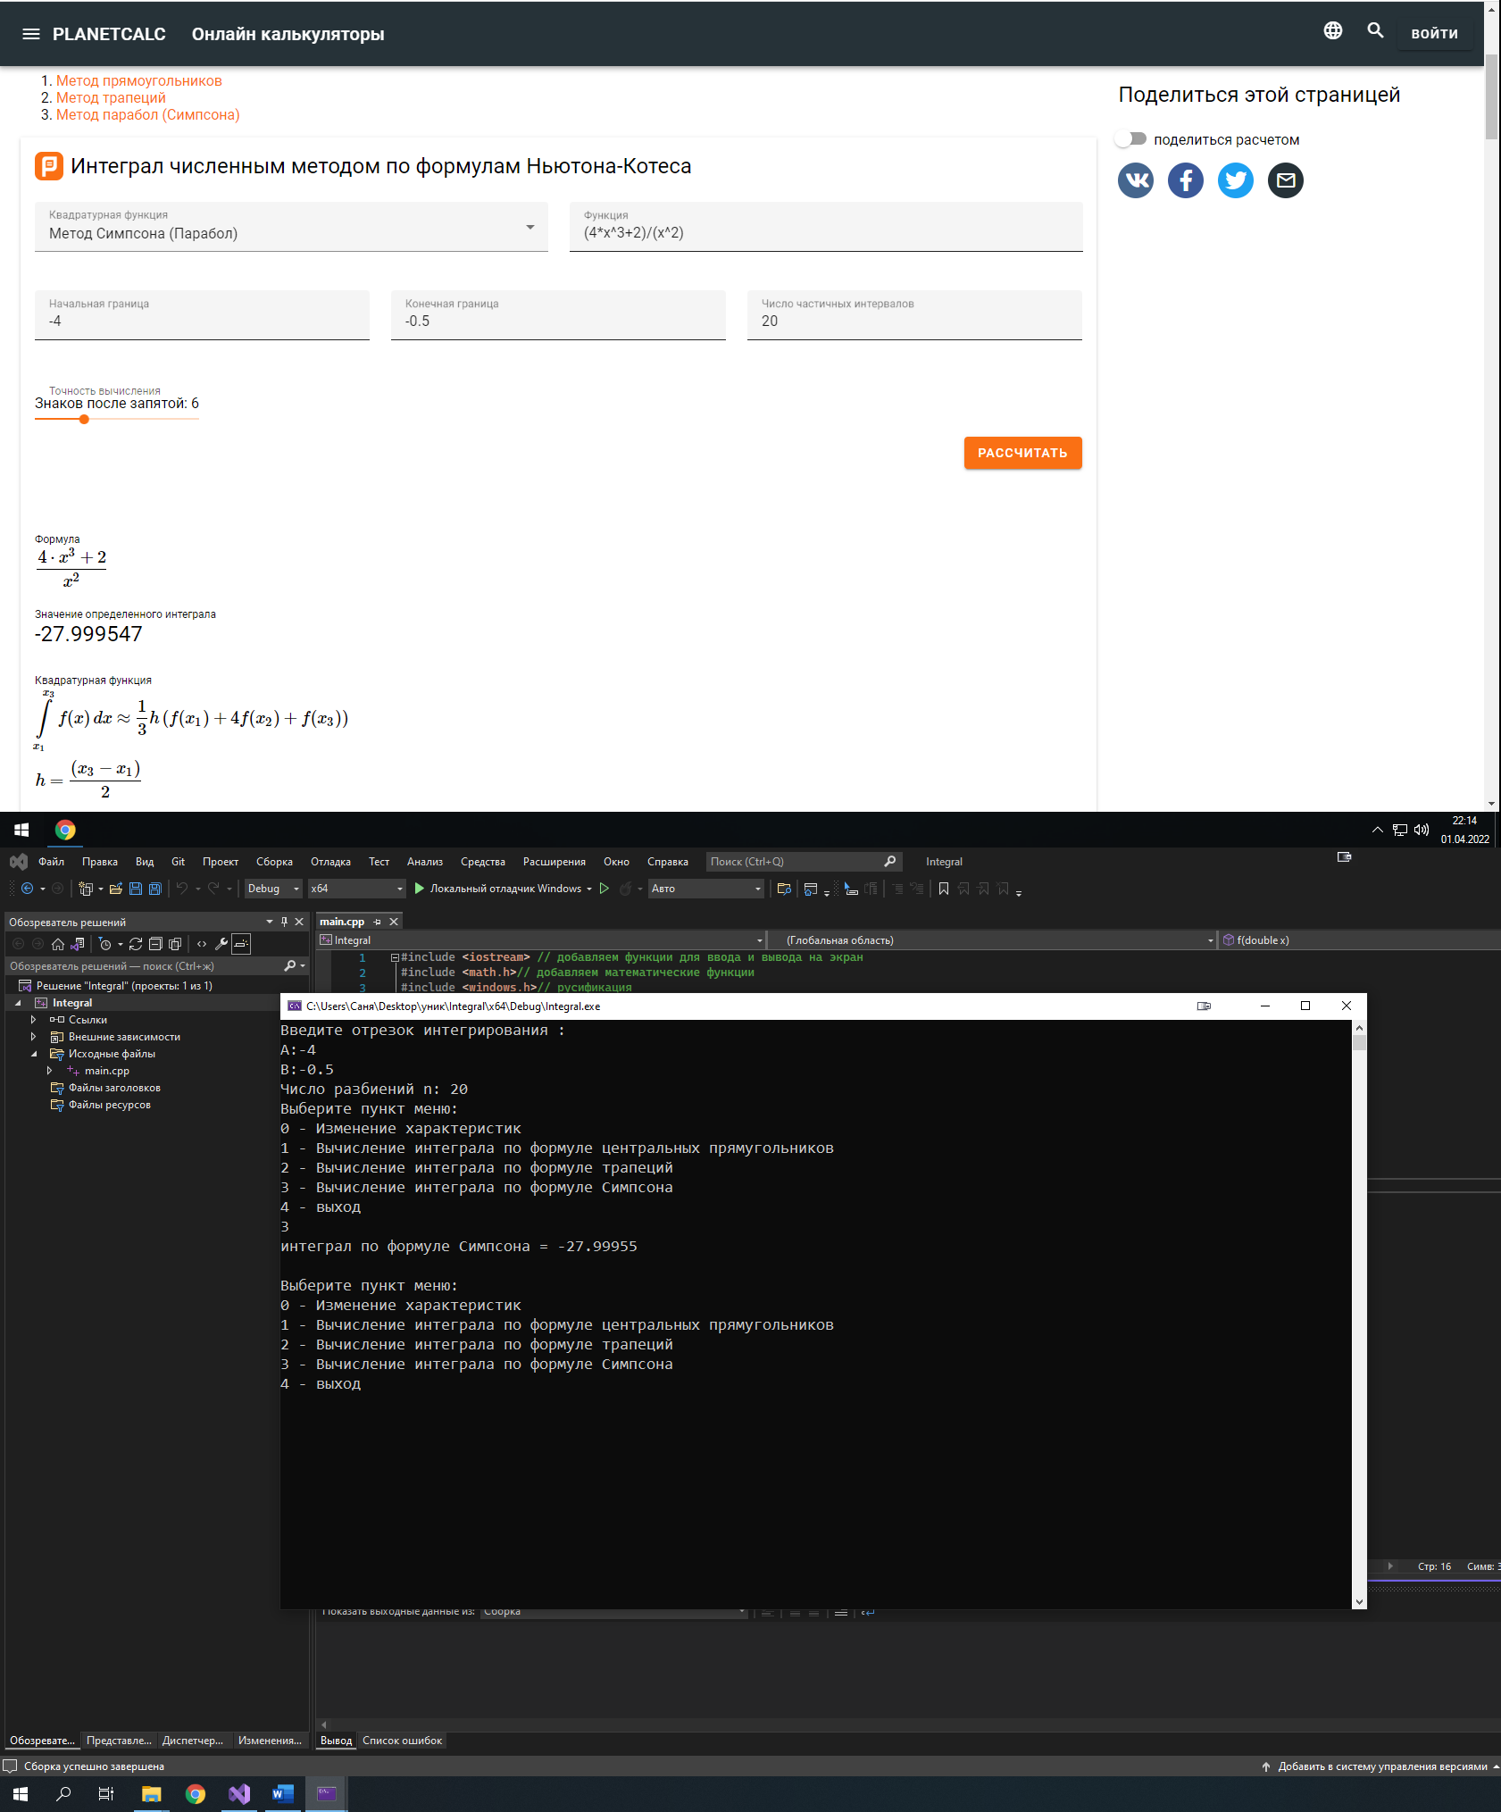

Пример №8

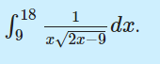

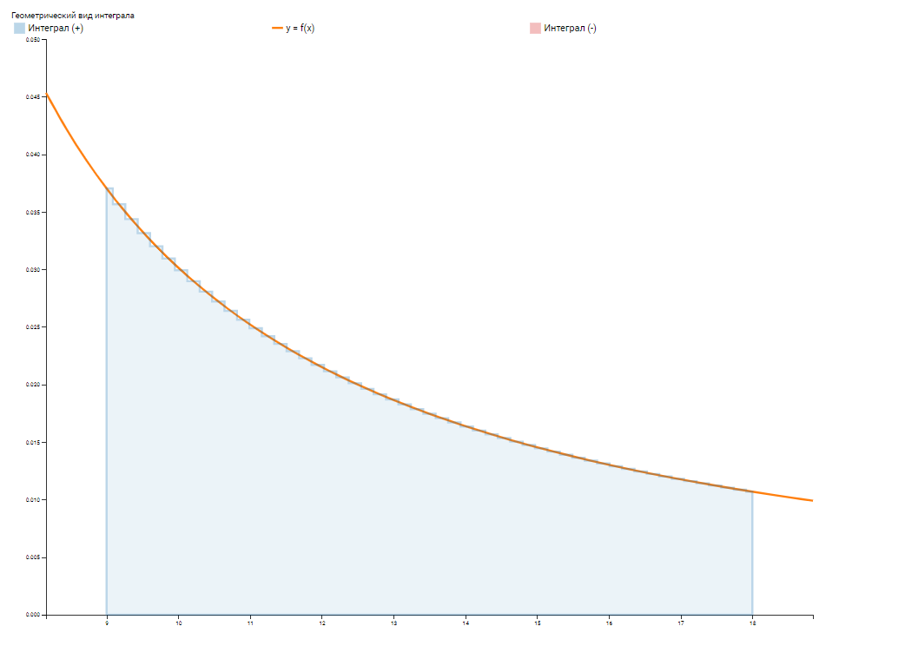

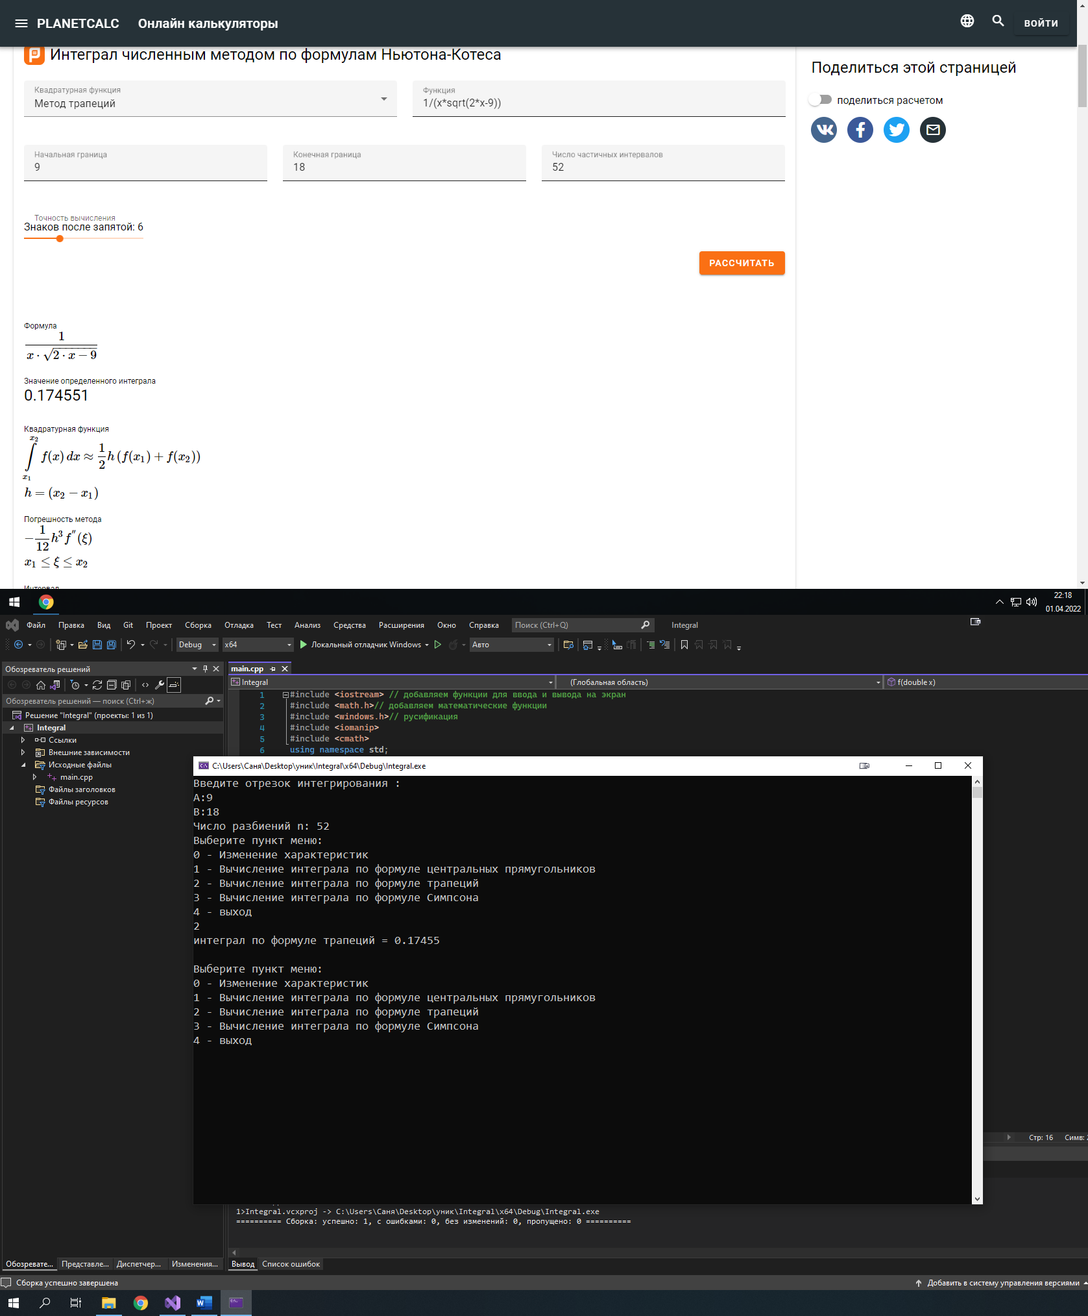

# Инструкция пользователя

Для того чтобы ввести интегральную функцию необходимо произвести изменения в файле .cpp т.е.

double f(double x)

{

return (cos(x) / (x * x + 1));// Ввести интеграл здесь

}

В файле .exe записан интеграл:

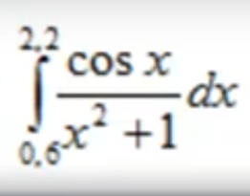

При запуске файла будет предложено ввести отрезок интегрирования, количество разбиений n будет рассчитано автоматически.

Далее будут предложены варианты действий(выбор метода численного интегрирования, изменение отрезка интегрирования, выход из программы).

# ВЫВОДЫ

Метод парабол (формула Симпсона) более точный по сравнению с методами прямоугольников и трапеций. В основе формулы Симпсона лежит квадратичная интерполяция подынтегральной функции на отрезке [a, b] по трем равноотстоящим узлам.